крик и песня истомившейся души
Автор: член союза журналистов России
Наталья Морсова

«Крик и песня истомившейся души», - так можно назвать сборник стихотворений поэта, прозаика, публициста, учёного, геополитика, академика РАЕН Вячеслава Ивановича Алдонясова (Королёва).

«Поэзия – это музыка и мудрость,
одетые в нарядные одежды Слова».
Вячеслав Королёв

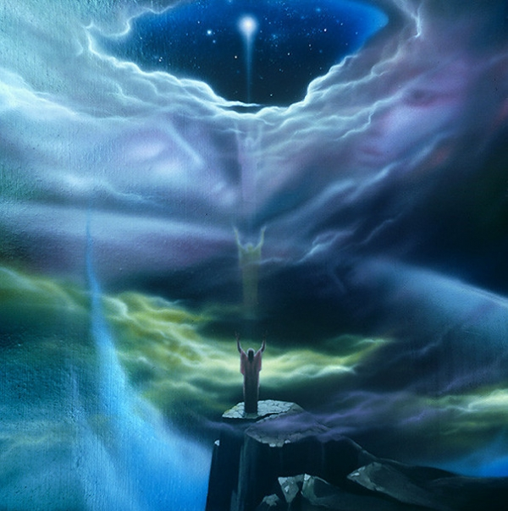

Нам, дорогой читатель, предстоит удивительная встреча с неизвестным, уникальным поэтом, громко заявившем о себе. Большим подарком оказался для меня сборник стихотворений поэта Вячеслава Королёва, поэзия для которого как «крик и песня истомившейся души», как «музыка и мудрость», как исповедь грешника, как молитва о Божьей благодати, как лекарство от страданий и боли, как надежда на спасение, как бальзам от скудости души, таблетка от убожества мысли. По сути – это диалог и жаркий спор с самим собой.
Главное в поэзии – Слово. И этим магическим инструментом поэт владеет виртуозно. В его стихах звучит музыка поэтического слога и песня мудреца, далёкого от стяжания земных удовольствий. Здесь есть всё, что присуще русской литературе: бескомпромиссность, меткость слова, точность формулировок.
Автор пытается философски осмыслить главную истину - основу мироздания. Выбор сделан: Божьему промыслу учёный вменяет тайны Бытия. Исповедальная лирика поэта далека от поверхностной, напускной, «лубочной» любви к Богу:

«…Тебе, загадка мирозданья,
В ком ключ и тайна Бытия,
К тебе я шлю свои посланья,
Тобой полна душа моя».

Философски окрашенные стихи: глубокие, сильные по своему значению и ощущению, подвигают читателя к необходимости осмысления: каково место человека на земле, в чём смысл его жизни? Суть произведений созвучна с Библейским «Экклесиастом». Библейский текст, написанный две тысячи лет назад на рубеже веков, исторических эпох и эр, пронизан мыслью о бренности человеческого пути, о конечности возможностей человека и о бесконечности Всевышнего, и только в труде и самосовершенствовании мудрый «Проповедник», а с ним и поэт, видят смысл человеческого бытия. Всё остальное – во власти Создателя:

«…Уйми в себе всеядну страсть,
Пойми, что ты всего лишь часть
Того, чему ты не Творец,
Твой путь - Начало и Конец».

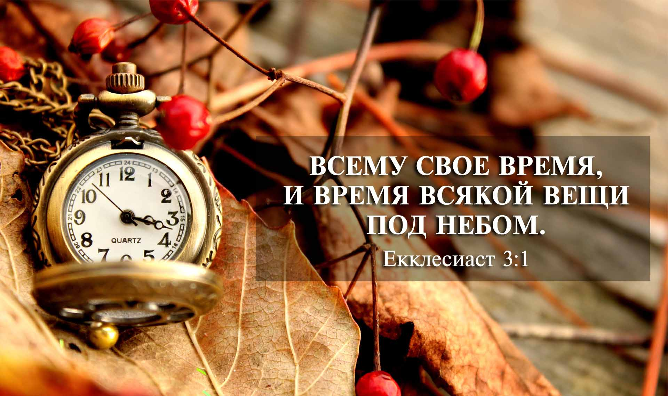

Христос говорит о слабости человека, который зависит от условностей, семейных и материальных ценностей, подвержен страху, унынию, соблазну, искушениям. Душа человеческая – это поле брани между добром и злом. Где граница того и другого? Кто победит? Автор стихов полагается на Бога. И только Он «самодовольную, ленивую плоть» наполняет чистым сердцем и безгрешной душой. А когда Господь с ними, Он на нашей стороне, - бояться нечего:
« …Но лишь душа в неё вселится,
Наполнив смыслом бытия,
Она взлетит свободной птицей,
В полете радость обретя.

И как заворожённый зритель
Слежу полёт души своей,
В её хрустальную обитель,
В сияньи ангельских лучей».

Гражданская лирика Вячеслава Королёва несёт посыл добра, гармонии, незыблемых общечеловеческих ценностей, уважения к литературному русскому языку. Читателю открывается поэт – гражданин, патриот России, которой он преданно служит, жизнь которого неотъемлема от противоречивой, порой трагичной на крутых изломах истории. И он об этом не жалеет. Пронзительной силы стихотворение «Куда бредёшь моя Россия?» потрясает поверженный дух, окрыляет душу всякого искренне любящего свою страну.

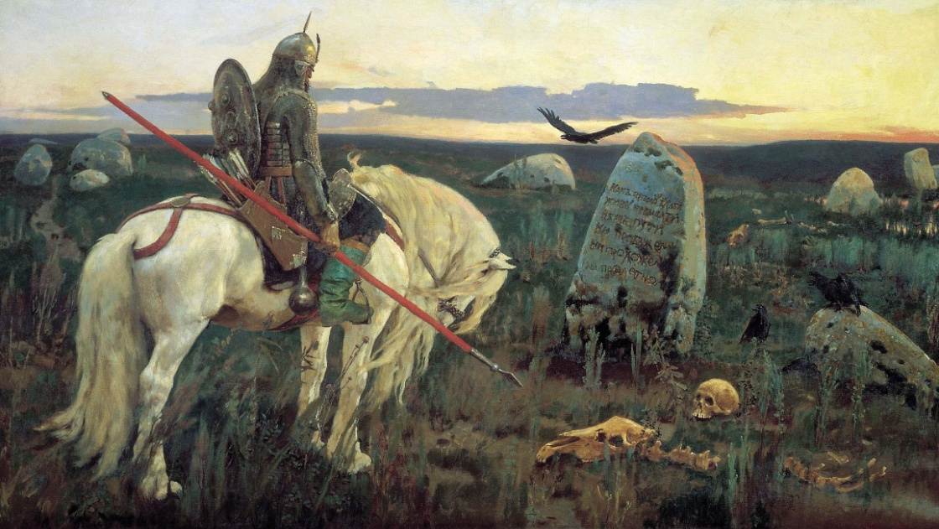
Витязь на распутье. В.М.Васнецов

КУДА БРЕДЁШЬ, МОЯ РОССИЯ?
Блаженны изгнаны правды ради, яко тех есть
царствие небесное. (Мат. 5:8)

« Россия! Милая Россия!
Дурнушка бедная моя.
Вокруг тебя народы злые
Шумят, обиды затая.

Ты всем на свете задолжала,
Раздав вокруг добро и честь,
Но благодарность не снискала -
В ответ тебе Кавказа месть.

Ты даришь свято, иступленно,
Восторг евангельской любви,
И оглушённо-ослепленно
Предчувствуешь кончины дни.

В чём тайна жертвенности русской,
В чём сладость грусти вековой,
В чём светлость дней кроваво-тусклых
Чредой грядущих над тобой?

Куда в молчании идёт
Христом отмеченный народ.
Куда несёт свой скорбный крест
Средь злобных, дьявольских окрест?...»

Или:

«…По ночам я брожу, как в тумане,
На коленях стою и молю,
Снять проклятье в безбожном дурмане
Мать Россию – кровинку мою.

За родных, за друзей, за святыни
Все стерплю и свой крест пронесу.
И в далеких краях, на чужбине
Вместе с Богом Россию спасу».

Жизнь и смерть…всегда были предметом философского и литературного исследования. Но понять доподлинно тонкую грань между ними может только тот, кто стоял возле этой черты. Рвущее душу стихотворение «Свидание со смертью» – не для слабонервных, слышно, как звенит оголённый нерв. Душа поэта, открытая Богу: обжигающе обнажённая, пронзительно откровенная, распятая на кресте греховного бытия. Здесь нет места житейской суете, пустословию, страху перед грядущим. И ты испытываешь восхищение безграничной силой человеческого духа.



СВИДАНЬЕ СО СМЕРТЬЮ

«За окном в полуночном смятеньи
Завывает пурги круговерть,
Не спросив моего позволенья,
Ко мне в гости повадилась смерть.

Из ночи, словно призрак, выходит
И садится бочком на кровать,
Мрачным взглядом подушки обводит
И мешает проклятая спать…»
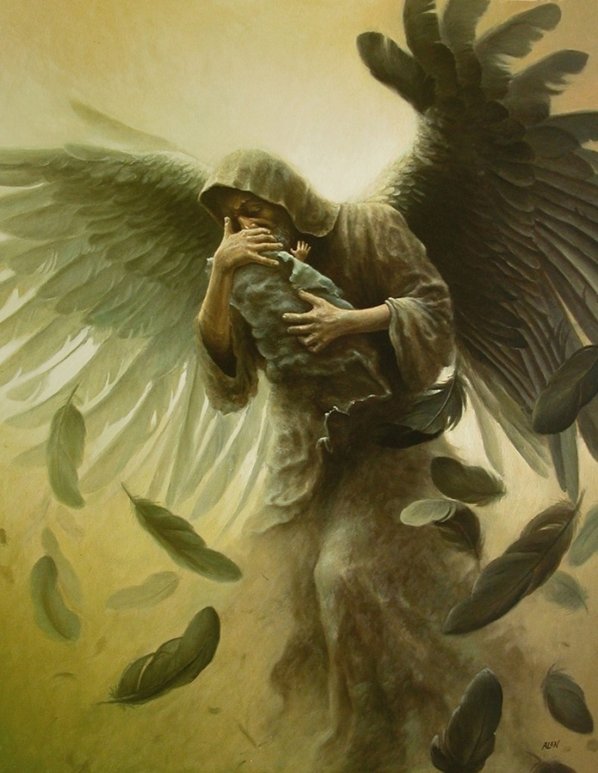 Ангел-хранитель

Любовная лирика поэта нежная, робкая, трепетная, настолько тонка, что едва осязаемо «дыхание чувств»:

« …Рукой богини вы меня коснулись -
Волненья дрожь ударила в виски.
Вулканы чувств во мне вдруг встрепенулись,
И забурлила кровь, зажатая в тиски…»

Но дыхание это обожжено пламенем любви, страсти, обожания и поклонения женщине:
«Ты носишь трёх в себе одной
Мадонну-Мать, Жену в Венчанье,
И образ девочки святой –
Трехипостасное преданье…»



Поэт, влюблённый в жизнь, полон веры в лучшее будущее:

«…Но вот придёт весна, растопит солнце реки,
Младую жизнь пуская на простор.
Влюблённые сердца, соединясь навеки,
Весенний гимн споют, вливаясь в общий хор».



Свидание с уникальным поэтом завершается. Но не с его поэтическим творчеством. Пожелаю читателям приятного, глубокого и вдумчивого чтения стихотворений, а автору - творческого вдохновения и новых произведений. Книга стихотворений Вячеслава Ивановича Королёва – будущего члена союза писателей России, займёт достойное место в домашней библиотеке истинных ценителей поэзии.


